教案格式：A4、直式橫打，細明體12
主題名稱 | 校園綠朋友 | 適用年級 | 一年級
教學時間／  總節數 | 3節 | 設計者 | 一年級老師
設計理念 | 延續上學期的活動和想法，讓孩子透過不同的活動，充分理解人類和植物共生存的觀念，進一步培養愛護環境、關懷生命的素養。
教學目標 | - 以五官知覺探索生活，察覺事物及環境的特性與變化。  2-1接觸生活中的人、事、物，理解文化、藝術與自然現象的豐富性。  3-1 嘗試運用各種生活素材，表現自己的感受與想法。  5-5產生愛護生活環境、尊重他人與關懷生命的情懷。
內容架構 | 校園綠朋友  主題軸一  植物賓果  主題軸二  樹葉拓印  主題軸三  落葉歸根  能學會拓印技法  以五官觀察植物的葉片  能辦識圖卡中的植物葉片  完成自我創作的樹  能親近大自然撿拾落葉  能依落葉的特徵進行分類  分組介紹內角各個精靈
教學準備 | 植物圖片、卡紙、剪刀、膠水  葉片、水彩、圖畫紙、彩色筆、蠟筆  參考網址(內角國小校園植物地圖)：http://163.26.131.133/plant/p0.htm
教學活動流程 | *************第一節課*************  活動一、植物賓果  - 暖身活動  老師請學生發表一下知道校園哪些地方有植物？並說一說他們所知道的植物名稱。  - 發展活動  - 老師將事先拍下印好的校園九種植物葉子的圖卡發給各組，請各組依序剪成九小張。  - 發給各組一張九宮格空白表，說明遊戲規則，請學生於時間內將九張圖卡的植物找出來，貼在九宮格上，並在其上註明植物名稱，最先完成者即為優勝組別。  - 綜合活動  1. 將各組完成表格貼於黑板上，並進行植物名稱核對。  2. 請學生發表一下在尋找過程中的發現。  3. 老師所提供的九種植物樹葉有什麼異同？(外型、紋理、觸  感)  *************第二節課*************  活動二、樹葉拓印  一、暖身活動  撿拾校園中脈絡較清楚的葉片。  二、發展活動  1.將樹葉拓印在圖畫紙上。  2.以彩色筆或蠟筆加上樹幹，並加入其他樹的好朋友  三、綜合活動  將學生完成作品貼於黑版上請同學欣賞發表。  *************第三節課*************  活動三、落葉歸根  一、暖身活動  老師請學生發表一下如何讓校園裡的植物越來越美麗？並討論樹葉的處理方式。  二、發展活動  - 請學生將剩餘落葉分類，放回原本樹媽媽所在的泥土上。依照葉形找到原本的樹木。  - 無法分類者則進行落葉堆肥。  三、 綜合活動  請同學發表此次活動的心得。

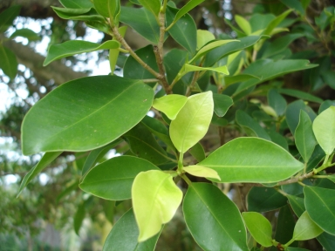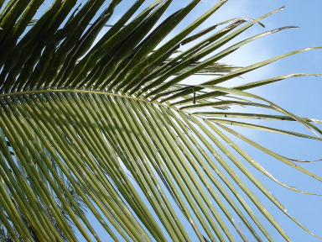
榕樹 可可椰子
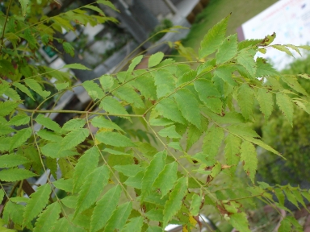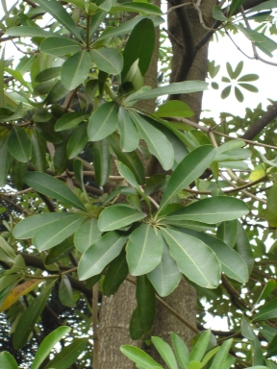
台灣欒樹 黑板樹
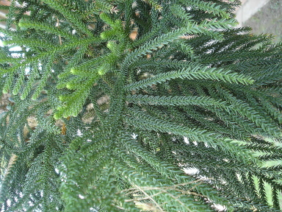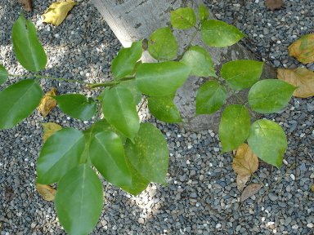
小葉南洋杉 水黃皮
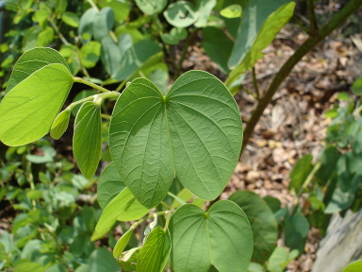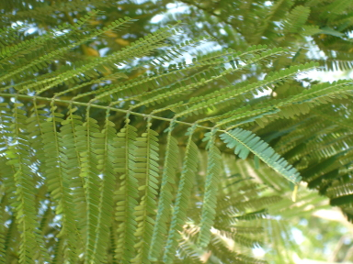
羊蹄甲 鳳凰木
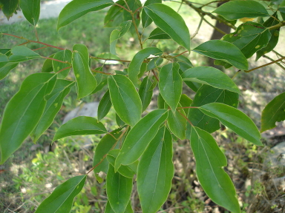
樟樹

